WZÓR
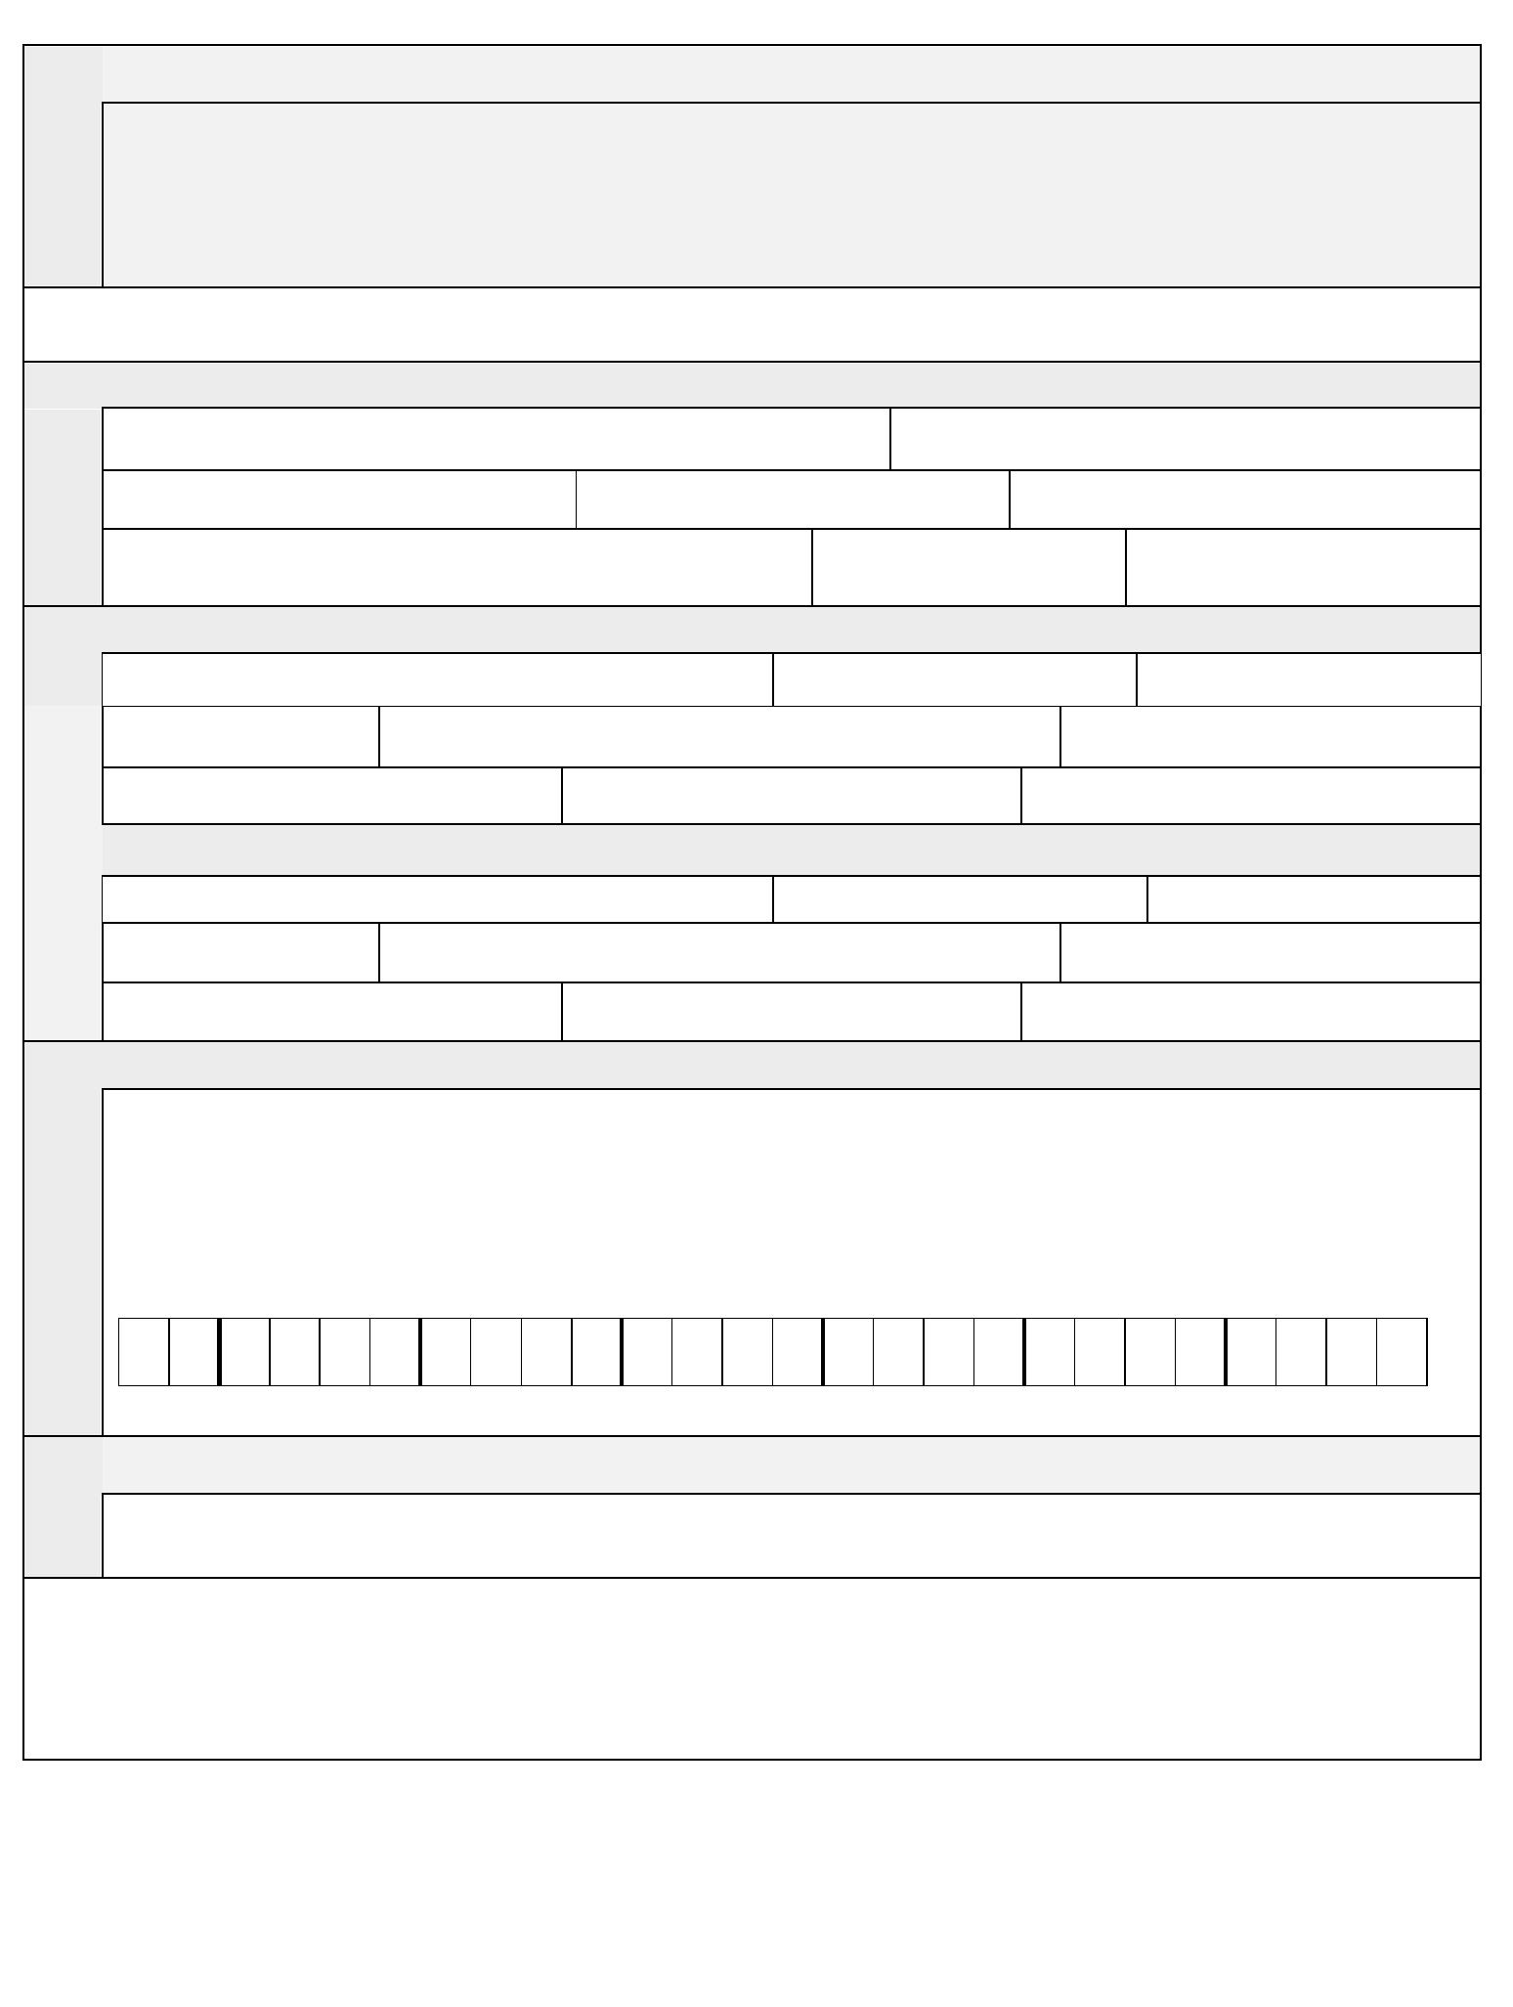
Wniosek o przyznanie świadczenia ratowniczego
A. ADNOTACJE URZĘDOWE (wypełnia właściwa komenda powiatowa/miejska Państwowej Straży Pożarnej)
Wniosek wpłynął do Komendy …………….. Państwowej Straży Pożarnej w ……………………. dnia ______________
Został zarejestrowany pod numerem ___________
……………………………
(pieczątka służbowa i podpis)
Wnoszę o przyznanie świadczenia ratowniczego (wnioskodawca wypełnia część „B” druku WIELKIMI LITERAMI)
B.1. DANE PERSONALNE
Nazwisko Pierwsze imię
Drugie imię Data urodzenia Numer PESEL
 | Seria i nr dowodu osobistego / Numer paszportu^{*)} (należy wypełnić,  jeśli nie nadano numeru PESEL) |  | Telefon kontaktowy^{**)} Adres email^{**)}
B.2. ADRES ZAMIESZKANIA
Ulica Nr domu Nr lokalu
Kod pocztowy Miejscowość Gmina/Dzielnica
Powiat Województwo Nazwa państwa
B.3. ADRES DO KORESPONDENCJI (należy podać, jeżeli jest inny niż adres zamieszkania)
Ulica Nr domu Nr lokalu
Kod pocztowy Miejscowość Gmina/Dzielnica
Powiat Województwo Nazwa państwa
B.4. DYSPOZYCJA WNIOSKODAWCY
Świadczenie ratownicze proszę przekazywać na wskazany adres zamieszkania / adres do korespondencji / poniższy rachunek
bankowy^{*)***)}:
adres: ………………………………………………………………………………………………………………………………….
numer rachunku bankowego:
Nazwa banku:__________________________________________________________________________________
B.5. ZAŁĄCZNIKI:
****)
Wyrażam zgodę na przetwarzanie moich danych osobowych w zakresie niezbędnym do rozpatrzenia wniosku oraz wypłaty i obsługi
świadczenia ratowniczego.
………………………………….. …………………………………………………………………………..
(miejscowość, data) (podpis wnioskodawcy / przedstawiciela ustawowego / pełnomocnika / opiekuna prawnego^{*)})

*) Niepotrzebne skreślić.
**) Dane dodatkowe, których podanie nie jest wymagane.
***) W przypadku niedokonania wyboru, świadczenie będzie przekazywane na wskazany adres zamieszkania.
****) W przypadkach, o których mowa w art. 50 ust. 3 pkt 2 i 3 ustawy z dnia 17 grudnia 2021 r. o ochotniczych strażach pożarnych (Dz. U.
poz. 2490), należy załączyć pisemne oświadczenia 3 świadków potwierdzające bezpośredni udział w działaniach ratowniczych:
1) Oświadczenie 1 świadka ……………………… /imię i nazwisko/;
2) Oświadczenie 2 świadka ……………………… /imię i nazwisko/;
3) Oświadczenie 3 świadka ……………………… /imię i nazwisko/.
Każde z trzech oświadczeń potwierdza wójt (burmistrz, prezydent miasta) pod względem ich wiarygodności (dotyczy to
wnioskodawców, którzy wykonywali działania ratownicze do dnia 31 grudnia 2011 r. lub od dnia 1 stycznia 2012 r. do dnia 31
grudnia 2021 r.). Do wniosku nie dołącza się załączników w postaci pisemnych oświadczeń świadków, w przypadku gdy Państwowa
Straż Pożarna dysponuje danymi potwierdzającymi bezpośredni udział wnioskodawcy w działaniach ratowniczych (art. 50 ust. 3 pkt
1 i 2 ustawy z dnia 17 grudnia 2021 r. o ochotniczych strażach pożarnych).

Klauzula informacyjna

Zgodnie z art. 13, ust. 1 i 2 oraz art. 14, ust. 1 i 2 ogólnego Rozporządzenia Parlamentu Europejskiego i Rady (UE) 2016/679 z dnia 27 kwietnia 2016r. w sprawie ochrony osób fizycznych w związku z przetwarzaniem danych osobowych i w sprawie swobodnego przepływu takich danych oraz uchylenia dyrektywy 95/46/WE (zwanego dalej RODO), informuję, że:
- Administratorem przetwarzającym Państwa dane osobowe, przekazane w związku ze złożeniem Oświadczenia świadka, jest Komendant Powiatowy Państwowej Straży Pożarnej w Zawierciu (42-400 Zawiercie ul. Leśna 12, tel. 32 6721733, e-mail: komenda@zawiercie.kppsp.gov.pl).
- W Komendzie Powiatowej Państwowej Straży Pożarnej w Zawierciu został wyznaczony Inspektor Ochrony Danych (tel. 47 851 51 80, e-mail: iod@katowice.kwpsp.gov.pl).
- Państwa dane osobowe są przetwarzane na podstawie art. 6, ust. 1 lit. c) i e) RODO,
w tym także w związku z ustawą z dnia 17 grudnia 2021r. o ochotniczych strażach pożarnych (Dz. U. z 2021r., poz. 2490) oraz ustawą z dnia 24 sierpnia 1991r. o ochronie przeciwpożarowej (t.j. Dz. U. z 2021r., poz. 869).
- Dane te przetwarzane są w celu realizacji prawa do świadczenia ratowniczego członkom ochotniczych straży pożarnych.
- Odbiorcami danych mogą być organy administracyjne, którym sprawa może być przekazana zgodnie z właściwością i na podstawie przepisów prawa.
- Dane osobowe podlegają przeglądowi co 5 lat i są przechowywane wyłącznie przez okres wynikający z przepisów kancelaryjnych.
- Osoba, której dane dotyczą ma prawo dostępu do treści swoich danych osobowych oraz prawo ich sprostowania, usunięcia, ograniczenia przetwarzania, prawo do przenoszenia danych, prawo do wniesienia sprzeciwu wobec przetwarzania.
- Osoba, której dane dotyczą posiada prawo wniesienia skargi do organu nadzorczego, którym jest Urząd Ochrony Danych Osobowych (00-193 Warszawa, ul. Stawki 2, tel. 22 5310300) jeżeli uzna, że przetwarzanie narusza przepisy RODO.
- Dane te nie będą przekazywane do państwa trzeciego lub organizacji międzynarodowej.
- Dane te nie są przetwarzane w sposób zautomatyzowany, w tym również w formie profilowania.

Zapoznałem/łam się

………………….…………………….
Data i podpis

